**Проектное приложение**

**«Напоминалка»**

**Сценарий тестирования**

**2023**

1. **Проверка ввода символов букв при установке даты:**

Тест-кейс "Проверка ввода символов букв при установке даты":

Путь воспроизведения: Запустить программу с запросом создания напоминания и написать любую букву русского/английского алфавита или спец. символ

Ожидаемый результат: Вывод сообщения об ошибке, повторный запрос ввода даты и возврат в главное меню.

Фактический результат: Вывод сообщения об ошибке, повторный запрос ввода даты и возврат в главное меню.

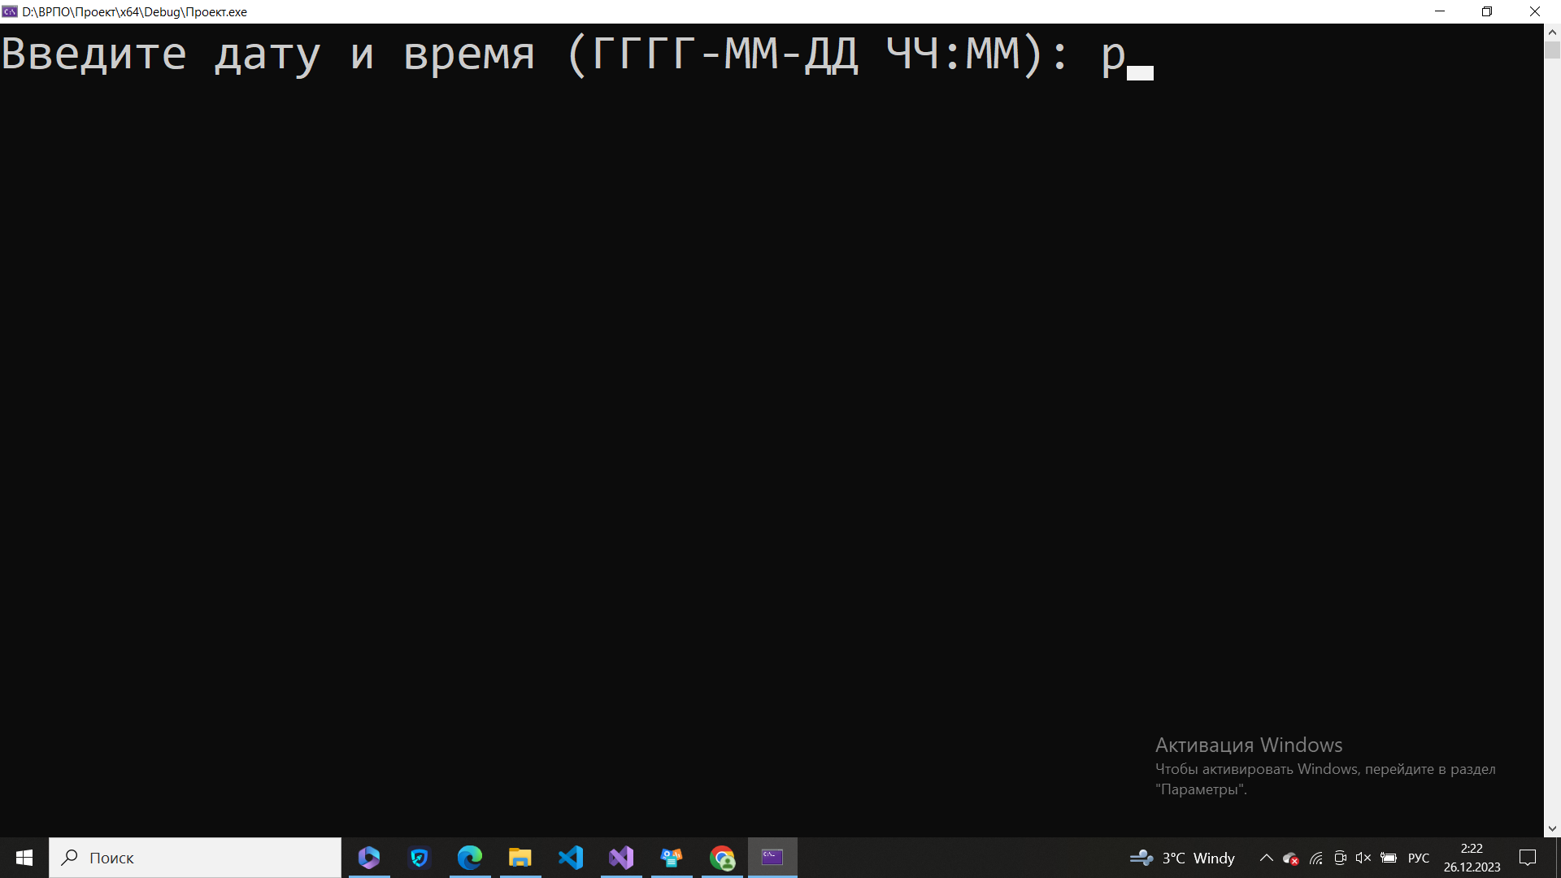

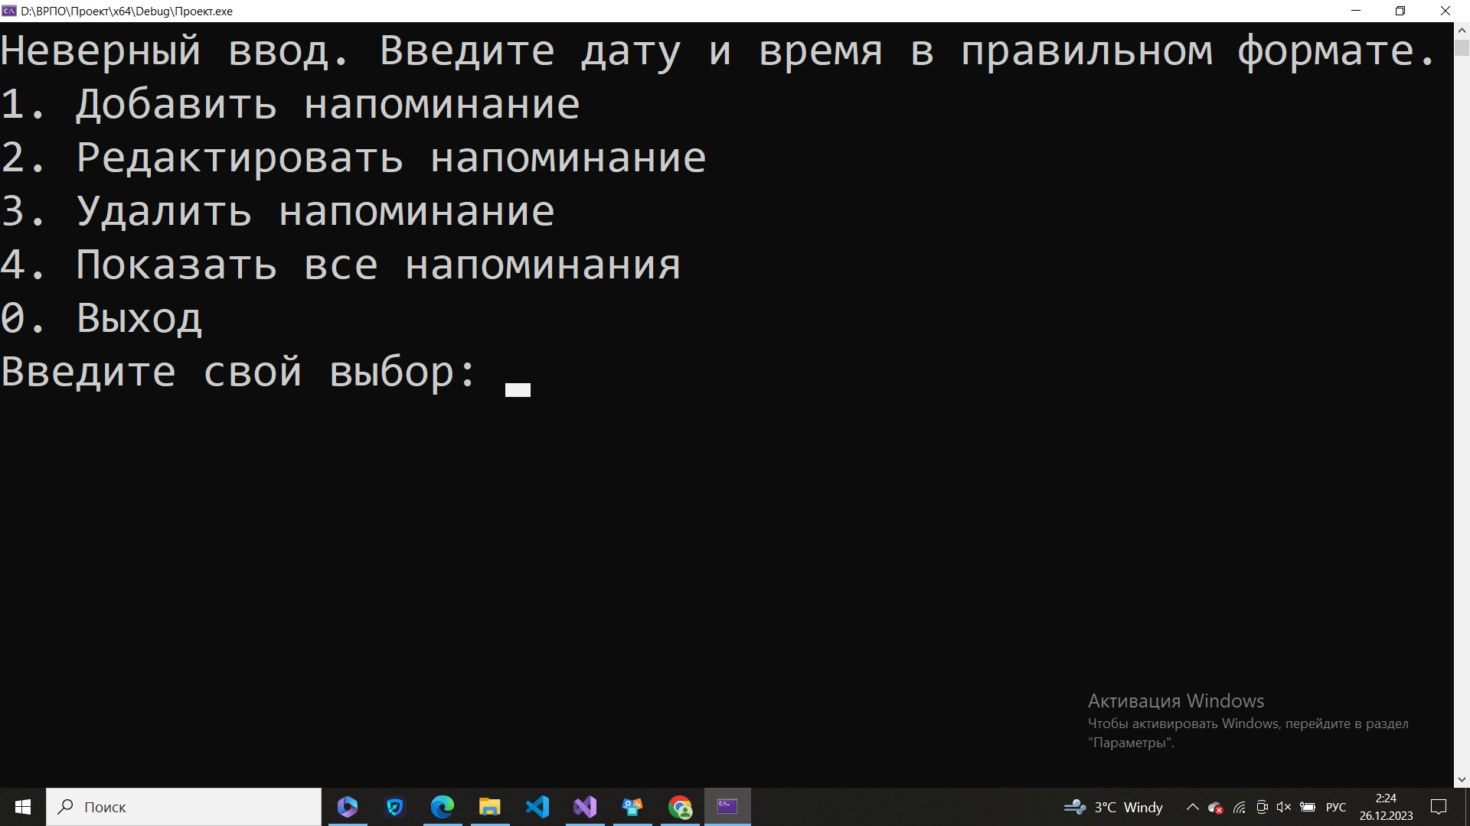

**2. Проверка ввода символов букв при попытке редактирования:**

Тест-кейс "Проверка ввода символов букв при попытке редактирования":

Путь воспроизведения: Запустить программу с запросом редактирования напоминания и написать любую букву русского/английского алфавита или спец. символ

Ожидаемый результат: Вывод сообщения об ошибке, повторный запрос ввода даты и возврат в главное меню.

Фактический результат: Вывод сообщения об ошибке, повторный запрос ввода даты и возврат в главное меню.





**3. Проверка ввода несуществующего индекса напоминания при редактировании:**

Тест-кейс "Проверка ввода несуществующего индекса напоминания при редактировании":

Путь воспроизведения: Запустить программу с запросом редактирования напоминания и написать несуществующий индекс напоминания.

Ожидаемый результат: Вывод сообщения об ошибке, повторный запрос ввода индекса и возврат в главное меню.

Фактический результат: Вывод сообщения об ошибке, повторный запрос ввода индекса и возврат в главное меню.

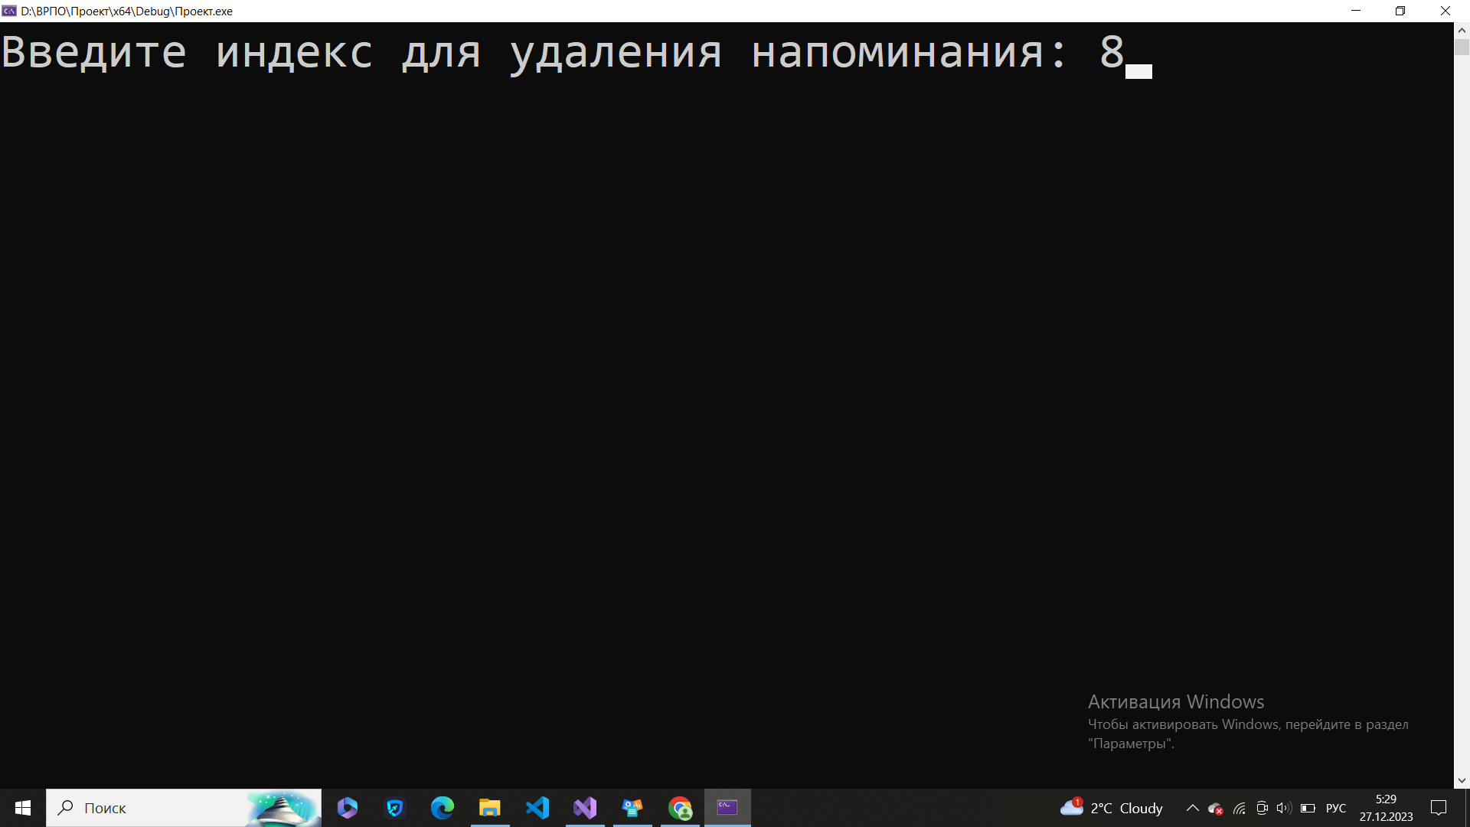

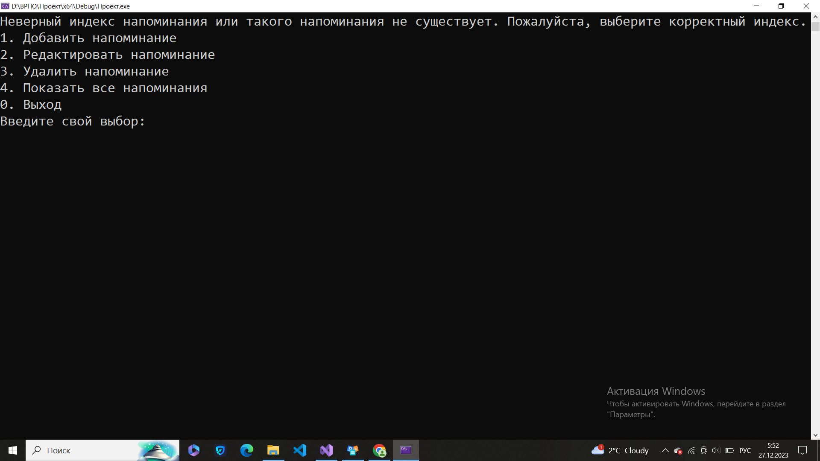

**4. Проверка ввода несуществующего индекса напоминания при удалении:**

Тест-кейс "Проверка ввода несуществующего индекса напоминания при удалении":

Путь воспроизведения: Запустить программу с запросом удаления напоминания и написать несуществующий индекс напоминания.

Ожидаемый результат: Вывод сообщения об ошибке, повторный запрос ввода индекса и возврат в главное меню.

Фактический результат: Вывод сообщения об ошибке, повторный запрос ввода индекса и возврат в главное меню.





**5. Проверка работоспособности функции добавления напоминания:**

Тест-кейс "Проверка работоспособности функции добавления напоминания":

Путь воспроизведения: Запустить программу с запросом добавления напоминания и написать корректную дату и время, после чего вписать содержимое напоминания.

Ожидаемый результат: Вывод сообщения о просьбе ввести содержимое напоминания. Возврат в главное меню.

Фактический результат: Вывод сообщения о просьбе ввести содержимое напоминания. Возврат в главное меню.

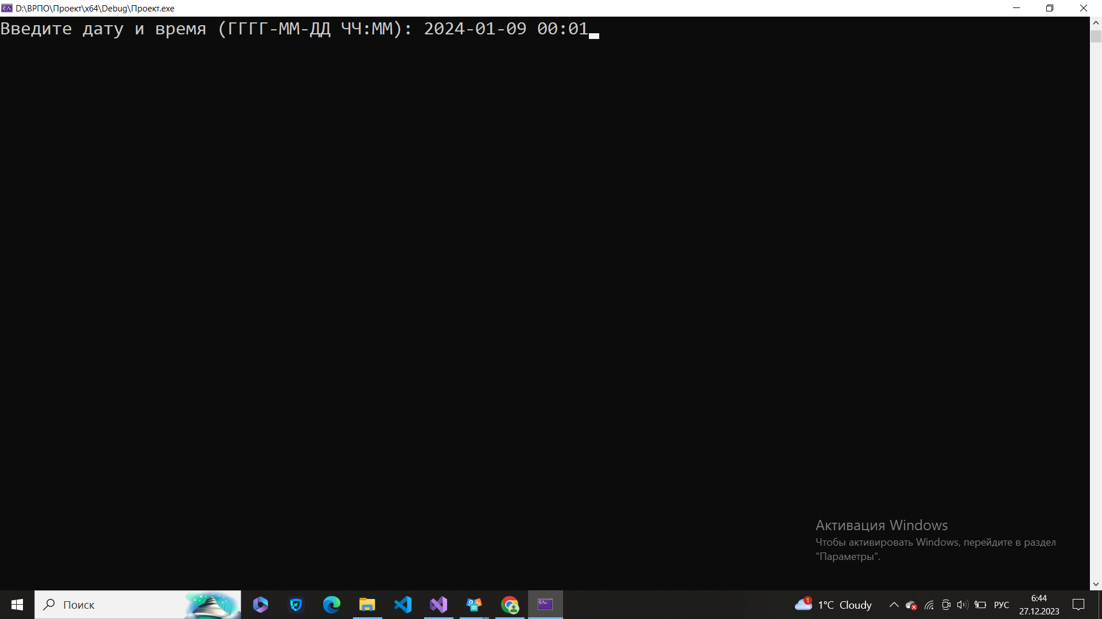

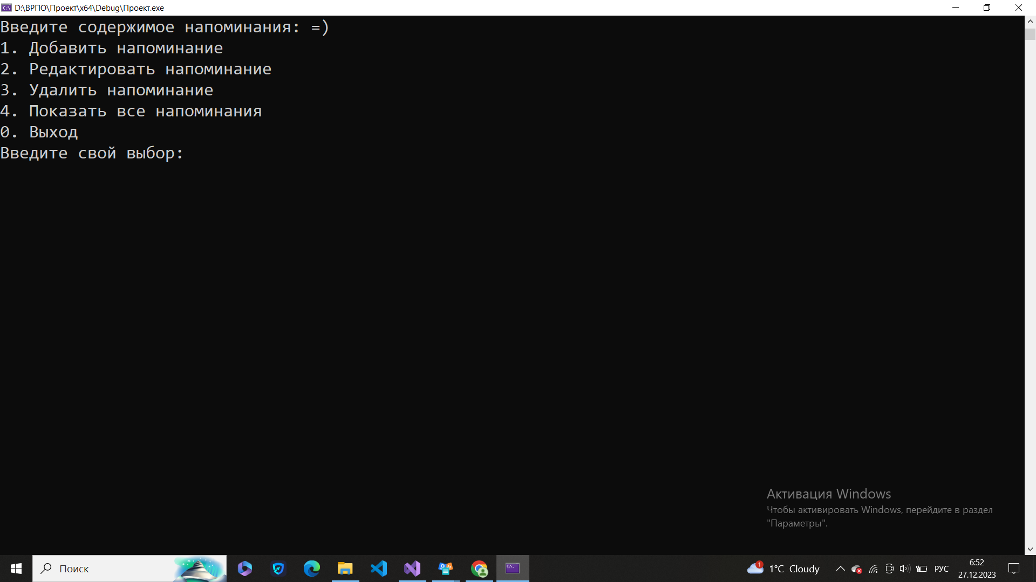

**6. Проверка работоспособности функции редактирования напоминания:**

Тест-кейс "Проверка работоспособности функции редактирования напоминания":

Путь воспроизведения: Запустить программу с запросом редактирования напоминания и написать корректный индекс, дату и время, после чего вписать изменённое содержимое напоминания.

Ожидаемый результат: Вывод сообщения о просьбе ввести содержимое напоминания. Возврат в главное меню.

Фактический результат: Вывод сообщения о просьбе ввести содержимое напоминания. Возврат в главное меню.

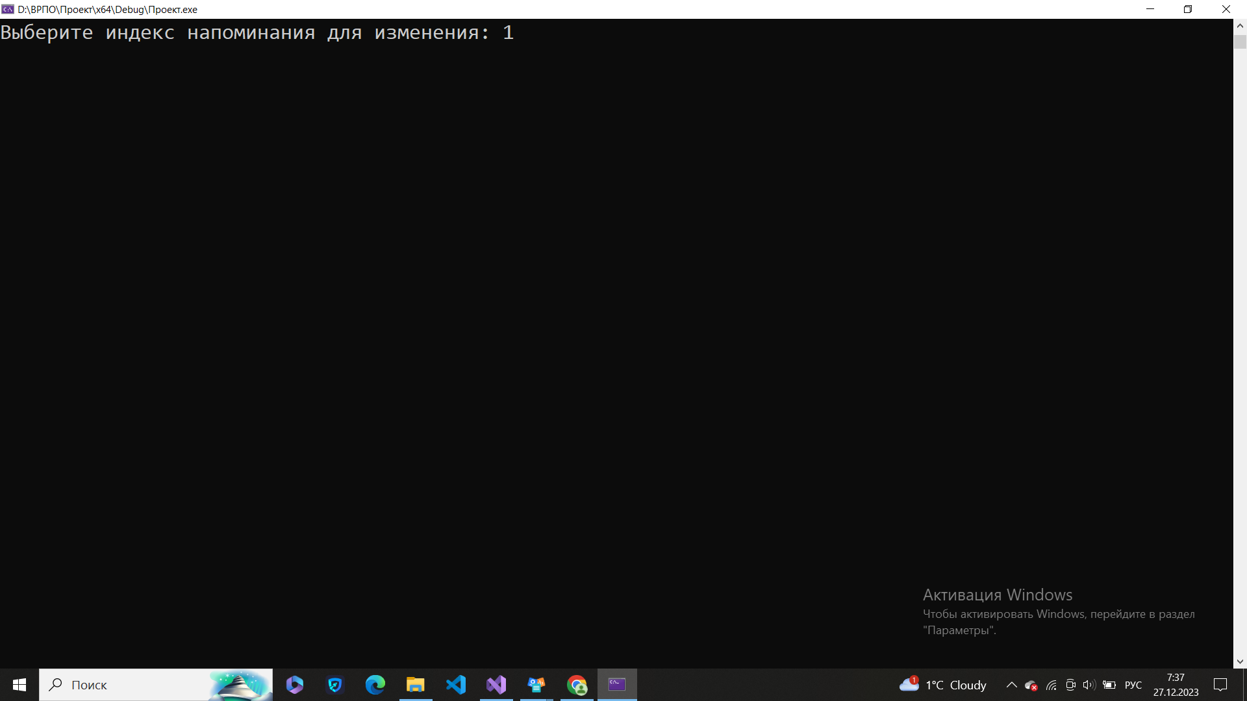

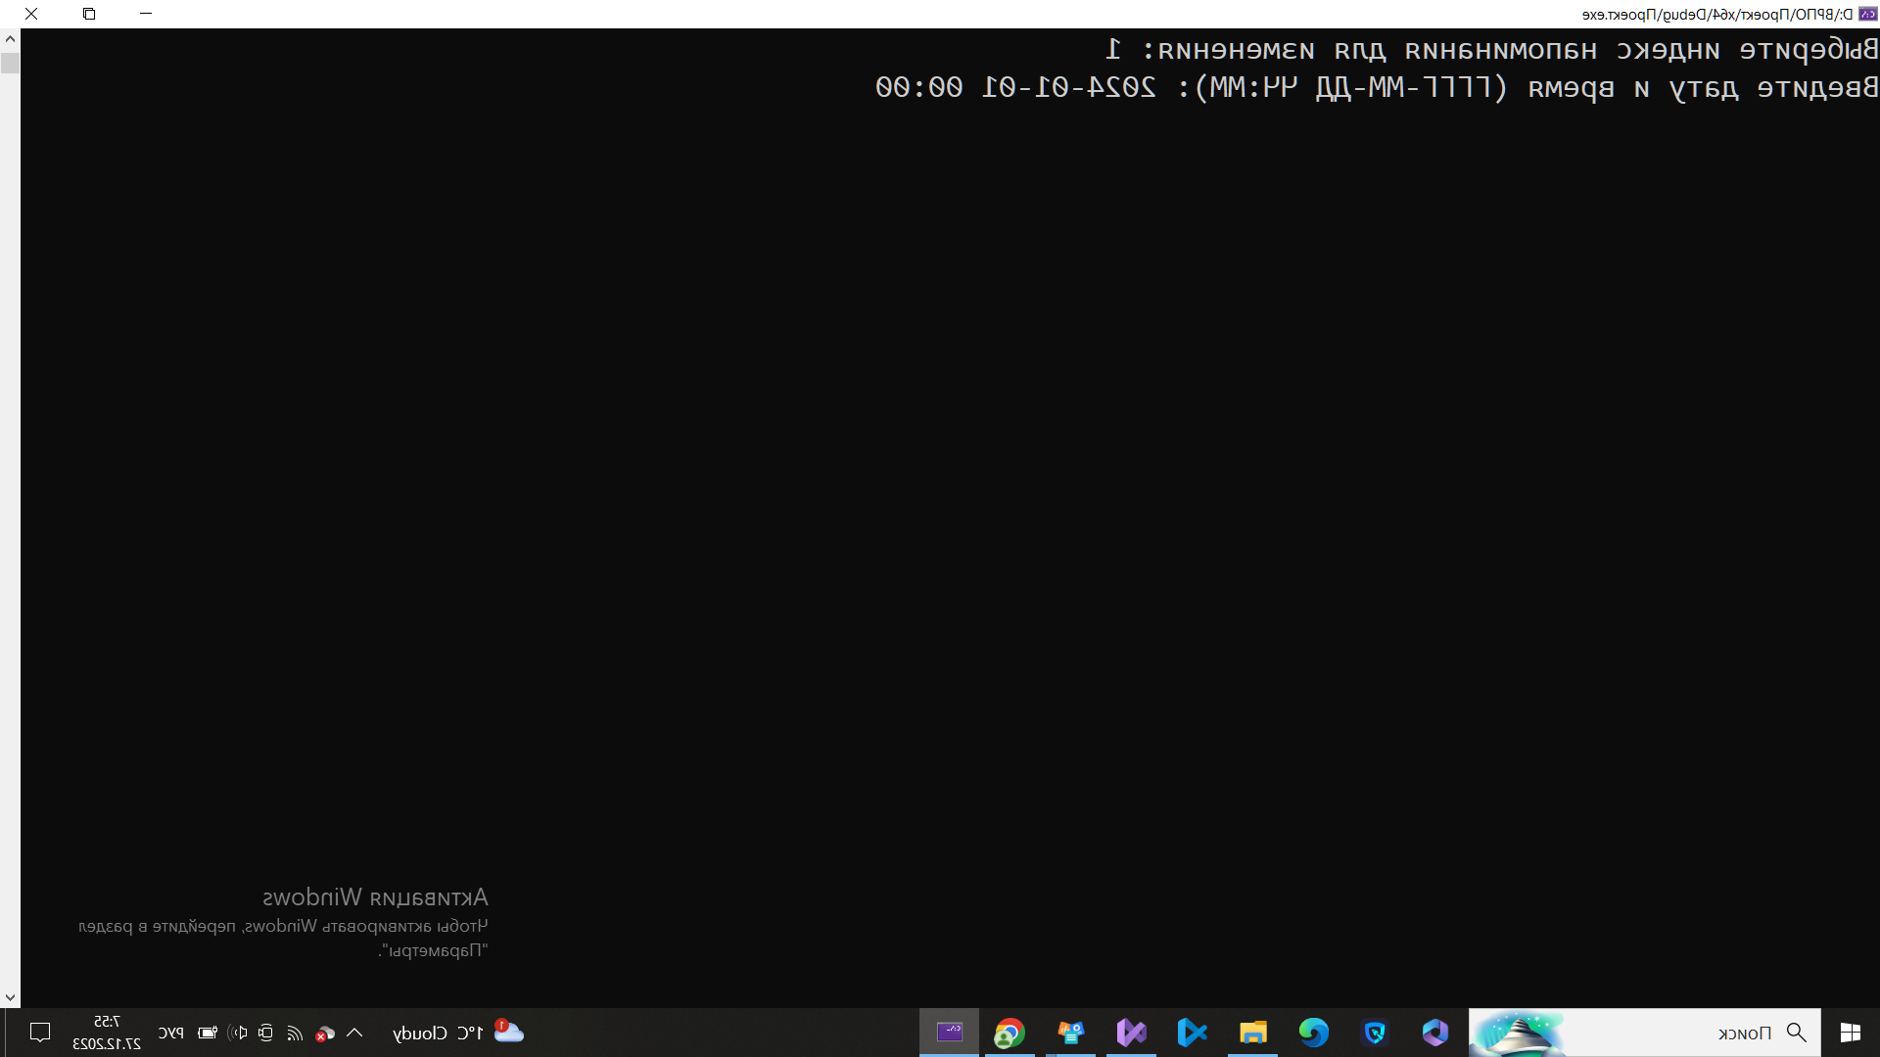

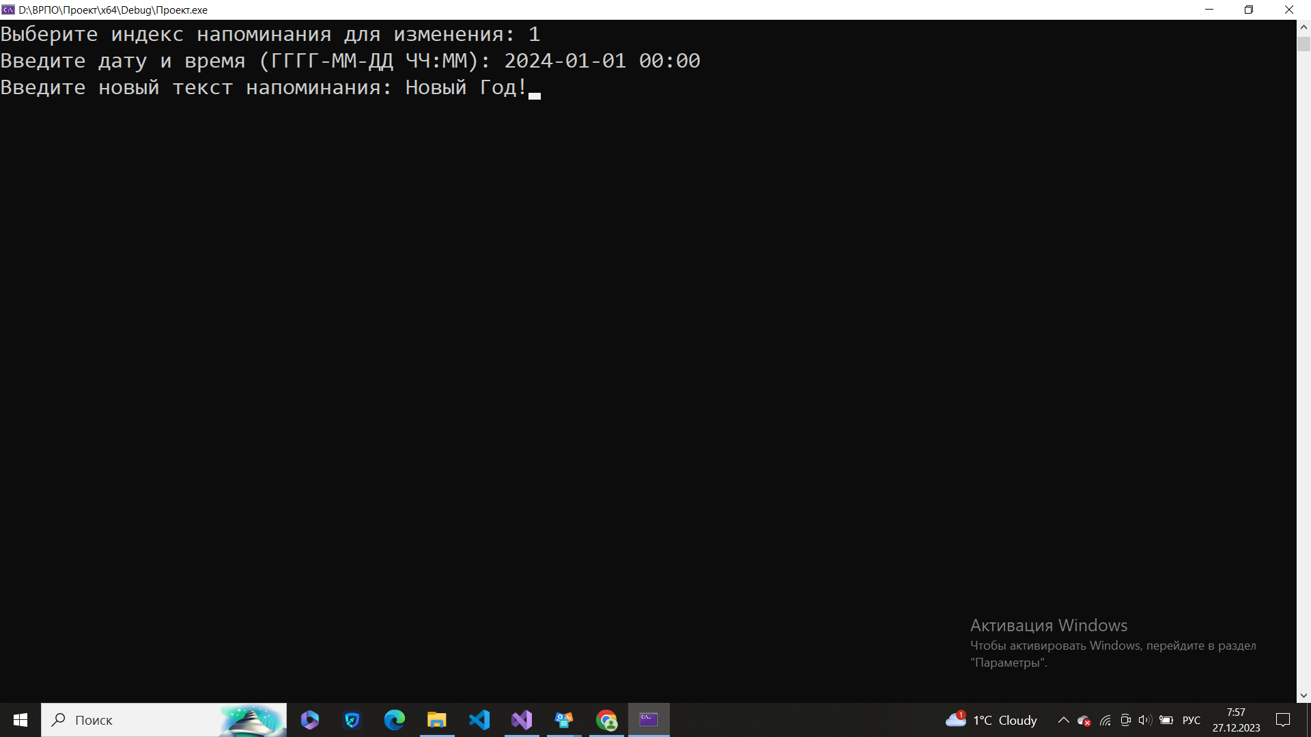

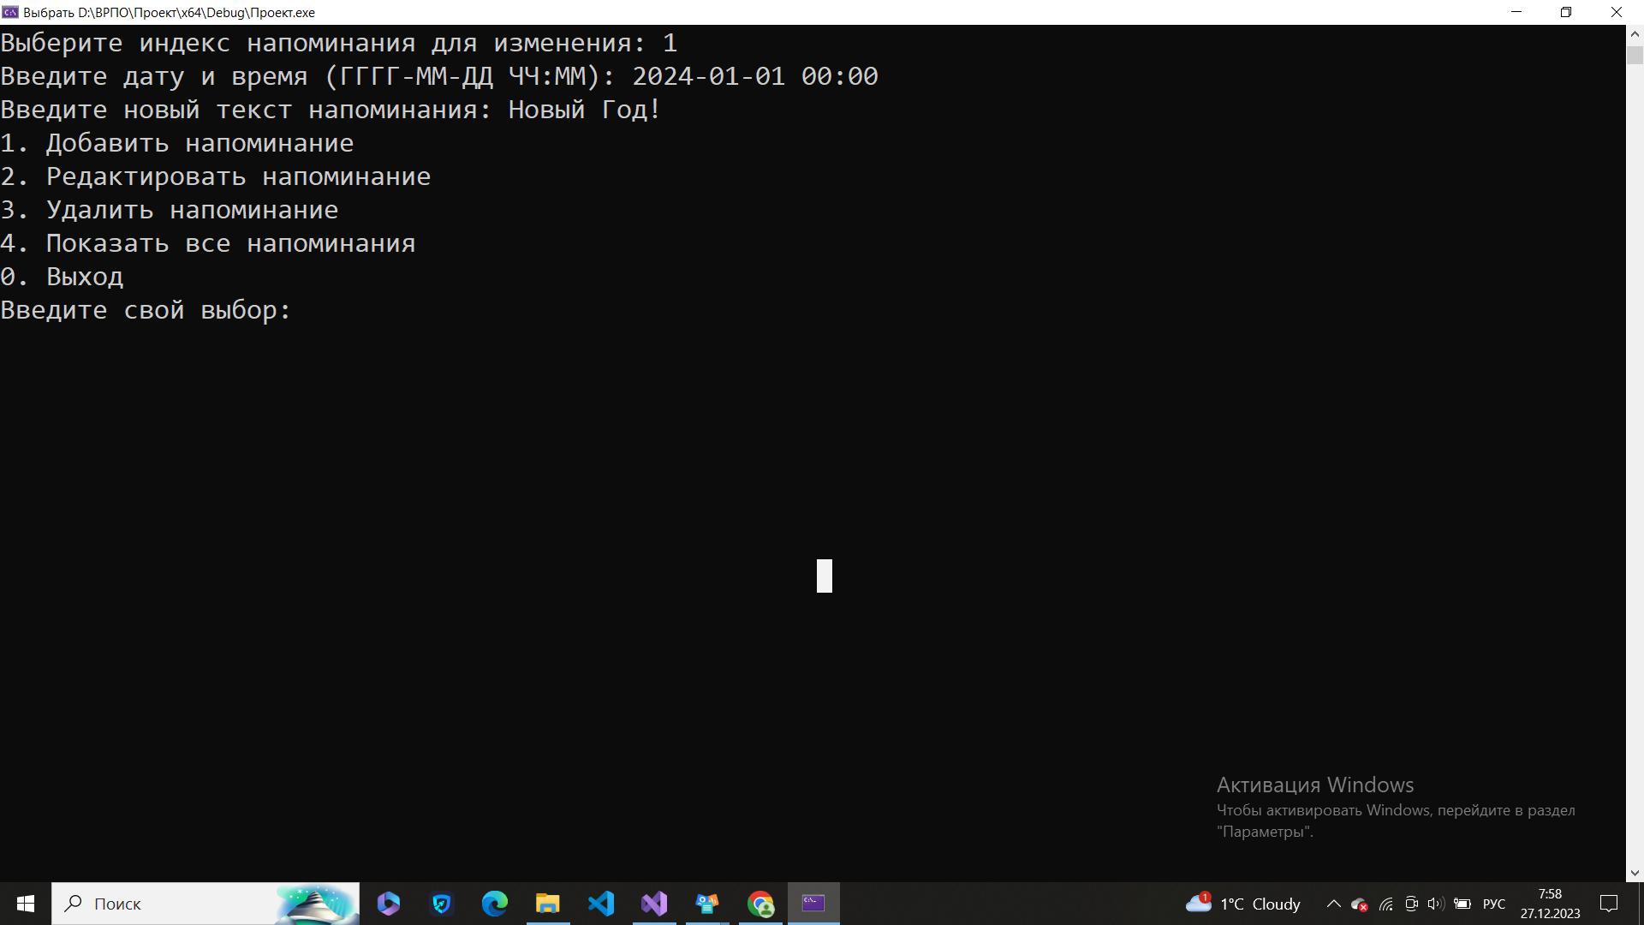

**7. Проверка работоспособности функции удаления напоминания:**

Тест-кейс "Проверка работоспособности функции добавления напоминания":

Путь воспроизведения: Запустить программу с запросом удаления напоминания и написать корректный индекс удаляемого напоминания.

Ожидаемый результат: Успешное удаление. Возврат в главное меню.

Фактический результат: Успешное удаление. Возврат в главное меню.

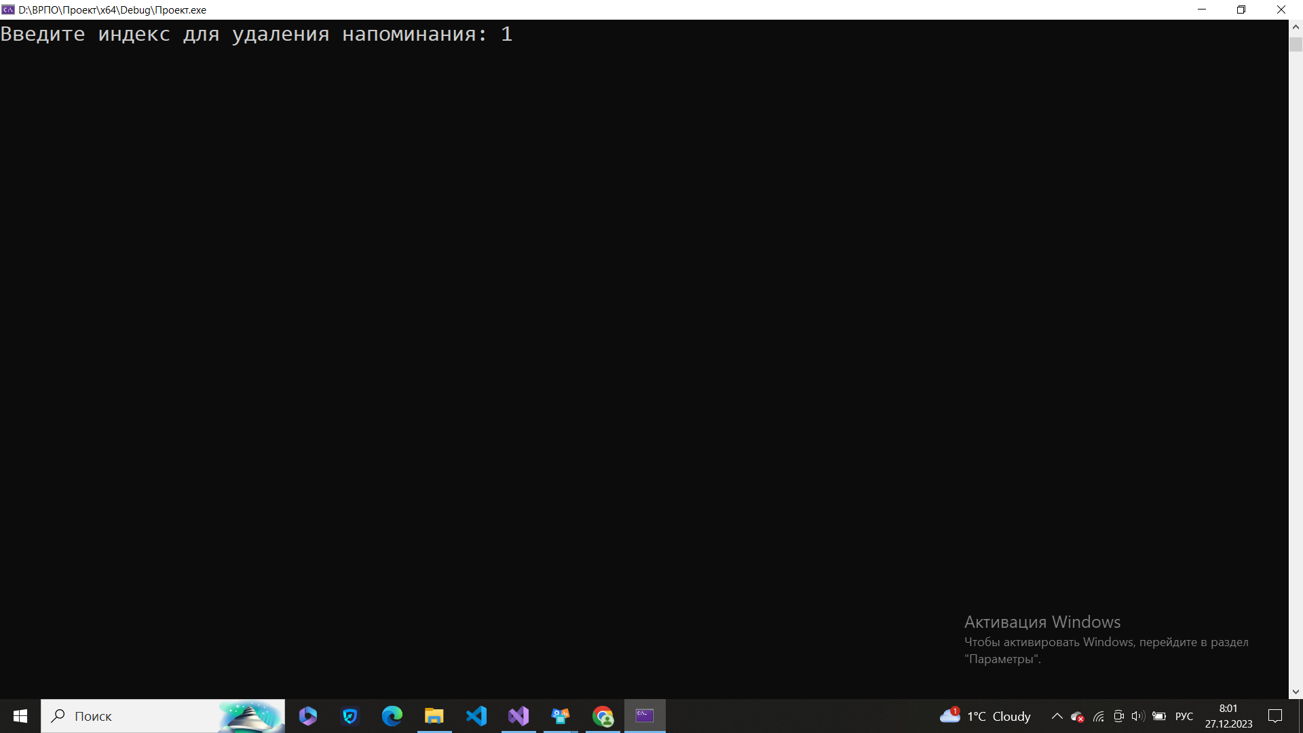

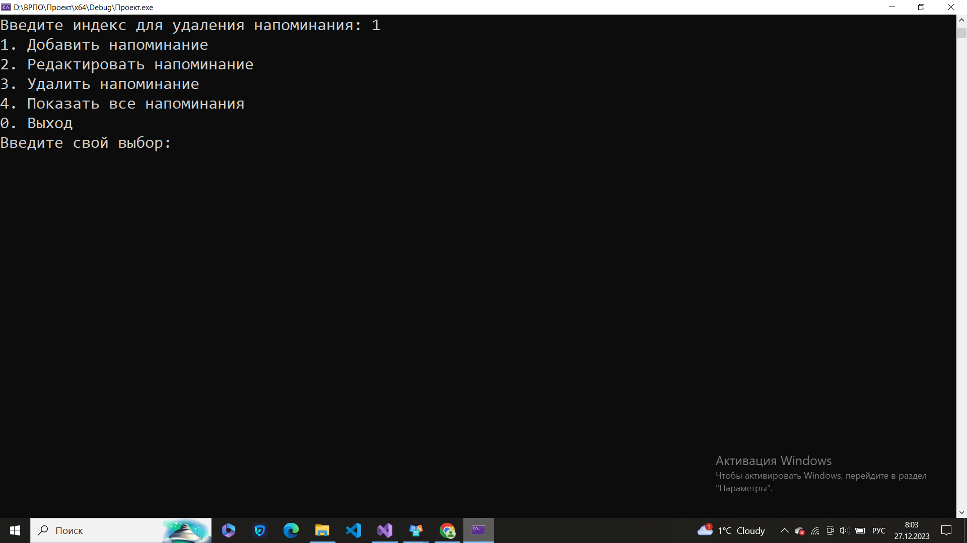

**8. Проверка работоспособности функции показа напоминаний:**

Тест-кейс "Проверка работоспособности функции показа напоминаний":

Путь воспроизведения: Запустить программу с запросом показа напоминаний.

Ожидаемый результат: Вывод списка напоминай если такие присутствуют, в противном случае вывод сообщения о том, что список напоминай пуст. Возврат в главное меню.

Фактический результат: Вывод списка напоминай если такие присутствуют, в противном случае вывод сообщения о том, что список напоминай пуст. Возврат в главное меню.

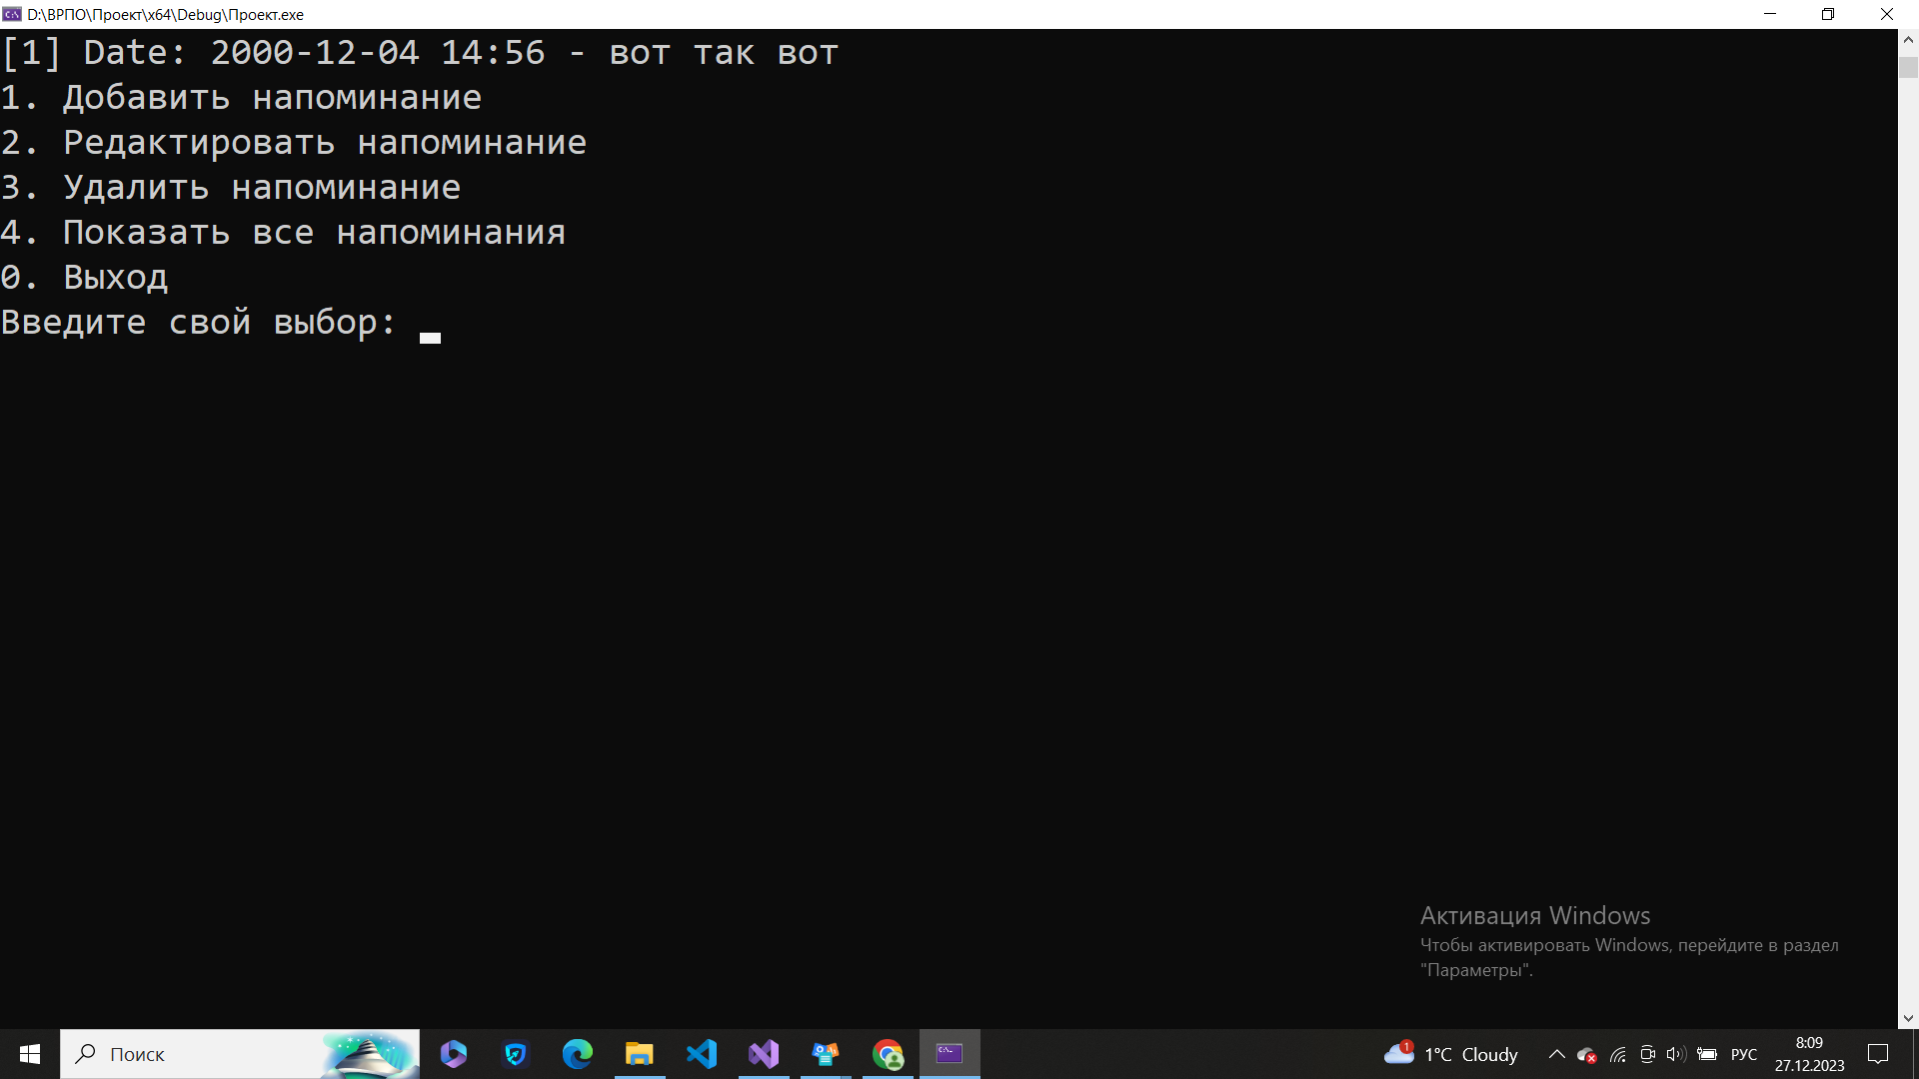

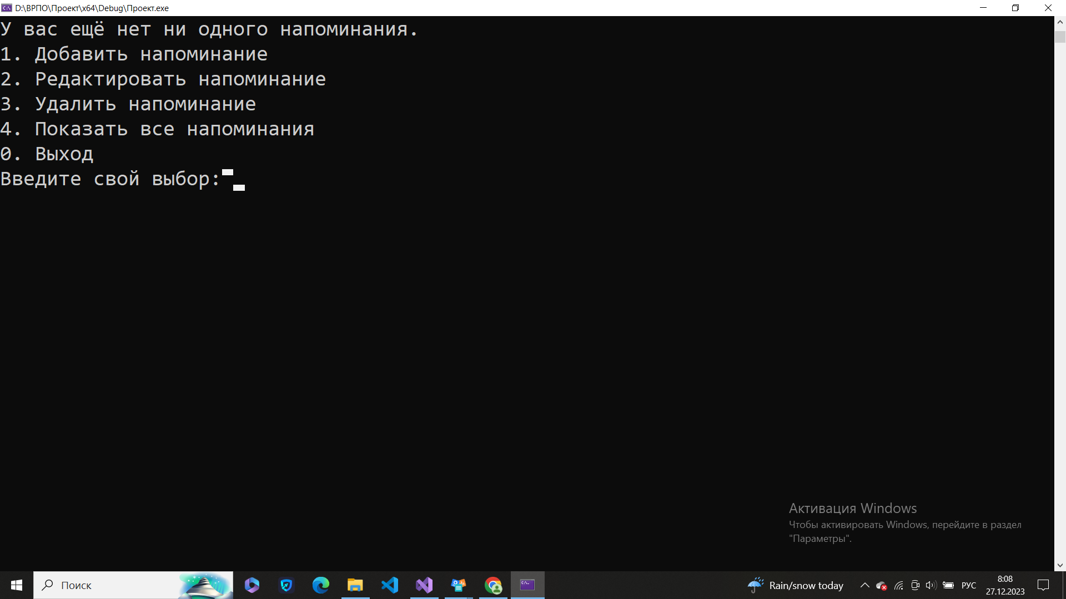

**9. Проверка работоспособности функции выхода из программы:**

Тест-кейс "Проверка работоспособности функции выхода из программы":

Путь воспроизведения: Запустить программу с запросом выхода из программы.

Ожидаемый результат: Завершение программы.

Фактический результат: Завершение программы.

